TRƯỜNG ĐẠI HỌC GIAO THÔNG VẬN TẢI TP. HCM

**VIỆN CÔNG NGHỆ THÔNG TIN VÀ ĐIỆN, ĐIỆN TỬ**

**ĐỒ ÁN MÔN HỌC**

**PHÂN TÍCH VÀ THIẾT KẾ HỆ THỐNG**

**TÊN ĐỀ TÀI**

**HỆ THỐNG QUẢN LÍ CHUỖI CỬA**

**HÀNG CAFE**

Giáo viên hướng dẫn: Lê Huỳnh Long

Nhóm 5: Trần Vũ Nam Hải ( C )

Nguyễn Anh Tuấn

Ngô Quốc Bảo

Nguyễn Lê Đại Phi

Nguyễn Ngọc Toàn

**MỤC LỤC**

LỜI MỞ ĐẦU i

LỜI CẢM ƠN ii

Chương 1: Khảo sát hiện trạng và Yêu cầu hệ thống 1

1.1. Khảo sát 1

1.2. Yêu cầu ………………………………………………………………………………...2

1.3. Các biểu mẫu phỏng vấn 1

1.4. Mô hình hóa yêu cầu 1

1.4.1. Xác định Actor 1

1.4.2. Xác định Use Case 1

1.4.3. Mô tả các Use Case 1

Chương 2: Phân tích hệ thống 2

2.1. Sơ đồ Use Case 2

2.1.1. Use Case A 2

2.1.2. Use Case B 2

2.1.3. Use Case C 2

2.2. Sơ đồ hoạt động (Activity Diagram) 2

2.2.1. Sơ đồ hoạt động Use Case A 2

2.2.2. Sơ đồ hoạt động Use Case B 2

2.3. Sơ đồ lớp (Class Diagram) 2

2.4. Sơ đồ tuần tự (Sequence Diagram) 2

2.4.1. Sơ đồ tuần tự Use Case A 2

2.4.2. Sơ đồ tuần tự Use Case B 2

Chương 3: Thiết kế giao diện hệ thống 3

3.1. Thiết kế giao diện trang chủ 3

3.2. Giao diện các chức năng 3

Chương 4: Tổng kết 4

4.1. Kết quả đạt được 4

4.2. Đánh giá ưu, khuyết điểm 4

4.2.1. Ưu điểm 4

4.2.2. Khuyết điểm 4

LỜI MỞ ĐẦU

Ngày nay, với sự phát triển mạnh mẽ của ngành công nghiệp dịch vụ và nhu cầu tiêu dùng của khách hàng, các chuỗi cửa hàng cà phê ngày càng trở nên phổ biến và cạnh tranh khốc liệt trên thị trường. Để duy trì sự hiệu quả trong vận hành, đồng thời đảm bảo chất lượng dịch vụ và nâng cao trải nghiệm khách hàng, các chuỗi cà phê đang ngày càng chú trọng vào việc ứng dụng công nghệ thông tin trong quy trình quản lý.

Dự án “Thiết kế và lập trình hệ thống quản lý chuỗi cửa hàng cà phê” của nhóm chúng em được xây dựng nhằm đáp ứng các nhu cầu quản lý toàn diện, bao gồm quản lý sản phẩm, khách hàng, đơn hàng và nhân viên. Hệ thống này được thiết kế để tối ưu hóa quy trình vận hành, giúp nhà quản lý nắm bắt thông tin kịp thời, từ đó có thể đưa ra các quyết định kinh doanh phù hợp.

Với mục tiêu cung cấp giải pháp phần mềm hiện đại, linh hoạt và dễ sử dụng, nhóm đã nghiên cứu và lựa chọn các công nghệ mới nhất trong lĩnh vực lập trình và cơ sở dữ liệu để phát triển hệ thống này. Hy vọng rằng sản phẩm sẽ không chỉ đáp ứng được yêu cầu của nhà quản lý mà còn mang lại sự hài lòng cao nhất cho khách hàng.

LỜI CẢM ƠN

Nhóm chúng em xin gửi lời cảm ơn chân thành đến các thầy cô giáo và những người đã hỗ trợ chúng em trong suốt quá trình thực hiện dự án “Thiết kế và lập trình hệ thống quản lý chuỗi cửa hàng cà phê”. Đặc biệt, chúng tôi xin gửi lời tri ân đến thầy Lê Huỳnh Long , người đã dành thời gian, tâm huyết để hướng dẫn và chia sẻ những kiến thức quý báu, giúp chúng em hoàn thành dự án này một cách tốt nhất.

Chúng em cũng xin cảm ơn các thành viên trong nhóm, những người đã nỗ lực hết mình, cùng nhau vượt qua khó khăn, thử thách để hoàn thành dự án đúng tiến độ. Sự đoàn kết, tinh thần trách nhiệm và sự sáng tạo của từng thành viên là nền tảng để dự án được triển khai thành công.

Cuối cùng, xin cảm ơn tất cả các bạn đã quan tâm, góp ý và hỗ trợ, giúp dự án của chúng tôi được hoàn thiện và đạt kết quả cao. Chúng tôi hy vọng rằng sản phẩm này sẽ đóng góp một phần nào đó vào việc cải thiện hiệu quả quản lý cho các chuỗi cửa hàng cà phê.

Chương 1: Khảo sát hiện trạng và Yêu cầu hệ thống

* 1. **Khảo sát**

Để thiết kế một hệ thống quản lý chuỗi cửa hàng cà phê hiệu quả và đáp ứng được các yêu cầu thực tế, nhóm chúng tôi đã tiến hành khảo sát các yếu tố quan trọng như nhu cầu quản lý, quy trình vận hành và những mong muốn từ phía người dùng. Mục tiêu của khảo sát là thu thập thông tin chi tiết để xây dựng hệ thống phù hợp với nhu cầu của cửa hàng và mang lại hiệu quả cao nhất cho người quản lý.

**Nội dung khảo sát bao gồm các phần chính như sau:**

* + 1. **Nhu cầu quản lý:**
  + Các yêu cầu quản lý cơ bản (nhân viên, hàng hóa, lương, đặt hàng, báo cáo).
  + Mức độ tự động hóa cần thiết cho từng quy trình.
  + Những chức năng ưu tiên cho người quản lý, nhân viên bán hàng, ông/bà chủ.
    1. **Quy trình vận hành tại cửa hàng:**
  + Các bước xử lý trong quy trình từ tiếp nhận đến xử lý đơn hàng.
  + Thời gian thực hiện các tác vụ và điểm khó khăn trong quy trình hiện tại.
  + Các kênh và hình thức bán hàng (tại quầy, qua ứng dụng, giao hàng, v.v.).
    1. **Mong muốn về hệ thống quản lý:**
* Các chức năng hữu ích cho việc giám sát và quản lý cửa hàng từ xa.
* Các tính năng hỗ trợ quyết định kinh doanh như báo cáo doanh thu, quản lý tồn kho.
* Giao diện thân thiện, dễ sử dụng và hỗ trợ trên nhiều thiết bị.

**Kết quả khảo sát:**

Dựa trên các phản hồi từ khảo sát, nhóm nhận thấy rằng việc tập trung vào quản lý quy trình bán hàng, theo dõi tồn kho và báo cáo doanh thu là những yếu tố cần thiết nhất. Đặc biệt, nhu cầu theo dõi hoạt động cửa hàng từ xa, thông qua ứng dụng di động, cũng là một ưu tiên cao. Các ý kiến đóng góp từ người quản lý và nhân viên bán hàng sẽ là cơ sở để nhóm phát triển các tính năng giúp tối ưu hóa hoạt động chuỗi cửa hàng.

* 1. **Yêu cầu**

Dự án “Thiết kế và lập trình hệ thống quản lý chuỗi cửa hàng cà phê” nhằm mục tiêu xây dựng một giải pháp phần mềm giúp nhà quản lý, nhân viên và ông/bà chủ vận hành chuỗi cửa hàng một cách hiệu quả. Dựa trên kết quả khảo sát và phân tích yêu cầu, hệ thống cần đáp ứng các yêu cầu chính sau:

* + 1. **Yêu cầu chức năng**
* ***Yêu cầu đăng nhập:*** Nhân viên, quản lí, ông/bà chủ sẽ được quản trị viên cung cấp tài khoản để truy cập vào hệ thống.
* ***Yêu cầu nhập hàng trong kho:*** Nhân viên, quản lí mỗi chi nhánh sẽ nhập số lượng hàng hóa trong kho để thống kê số hàng hóa tiêu thụ giúp cho việc đặt hàng không vượt quá khoảng chi.
* ***Yêu cầu đặt hàng:*** Quản lí mỗi chi nhánh sẽ đặt hàng từ bên thứ ba để bổ sung hàng cho cửa hàng do mình quản lí.
* ***Yêu cầu chỉnh sửa:*** Quản lí, quản trị viên có thể thêm hoặc xóa tài khoản của nhân viên mỗi khi có nhân viên mới hoặc nhân viên nghỉ làm.
* ***Yêu cầu nhập, xem doanh thu:*** Quản lí sẽ cập nhật doanh thu của cửa hàng theo ngày lên trên hệ thống và có thể xem doanh thu của các ngày/tuần/tháng/năm.
* ***Yêu cầu báo cáo:*** Quản lí gửi báo cáo cho ông/bà chủ xem báo cáo.
* ***Yêu cầu công cụ:*** Quản lí sẽ chấm lương cho nhân viên và xếp lịch làm cho nhân viên trong mỗi chi nhánh cửa hàng.
* ***Yêu cầu quản trị:*** Cung cấp tài khoản nội bộ trong các chi nhánh cửa hàng.
  + 1. **Yêu cầu phi chức năng**
* ***Hiệu năng:*** Hệ thống cần đảm bảo tốc độ xử lý nhanh để đáp ứng các thao tác bán hàng và quản lý trong thời gian thực.
* ***Giao diện người dùng thân thiện:*** Giao diện cần trực quan, dễ sử dụng cho cả nhân viên và nhà quản lý, đồng thời hỗ trợ đa nền tảng (máy tính, máy tính bảng, và điện thoại di động).
* ***Khả năng mở rộng:*** Hệ thống có thể mở rộng dễ dàng khi chuỗi cửa hàng mở thêm các chi nhánh mới hoặc mở rộng các chức năng quản lý.
* ***Bảo mật:*** Đảm bảo an toàn dữ liệu thông tin khách hàng, nhân viên và các thông tin kinh doanh của cửa hàng, đồng thời phân quyền để bảo vệ truy cập trái phép.
* ***Sao lưu và phục hồi:*** Hệ thống cần có cơ chế sao lưu dữ liệu định kỳ và phục hồi dữ liệu trong trường hợp có sự cố.
  + 1. **Yêu cầu kỹ thuật**
* ***Nền tảng và công nghệ:*** Sử dụng các công nghệ mới nhất trong phát triển web và ứng dụng di động (VD: .NET Core cho backend, Angular/React cho frontend).
* ***Cơ sở dữ liệu:*** Sử dụng cơ sở dữ liệu SQL hoặc NoSQL tùy theo yêu cầu lưu trữ và tính chất dữ liệu để tối ưu hiệu năng.
* ***Tích hợp với các hệ thống khác:*** Hỗ trợ tích hợp với hệ thống thanh toán điện tử và các dịch vụ giao hàng để đáp ứng các nhu cầu kinh doanh đa kênh.
  1. **Các biểu mẫu phỏng vấn**
  2. **Mô hình hóa yêu cầu** 
     1. **Xác định Actor**
* ***Nhân viên*:** Là những người làm trong cửa hàng, có thể là nhân viên bán thời gian và nhân viên toàn thời gian.
* ***Quản lí chi nhánh:*** Là người có cấp cao hơn nhân viên, chịu trách nhiệm quản lí cửa hàng chi nhánh của mình.
* ***Quản trị viên:*** Người bảo trì hệ thống cũng như cung cấp tài khoản nội bộ cho nhân viên, quản lí, ông/bà chủ.
* ***Ông/bà chủ:*** Người sáng lập là các chi nhánh cửa hàng cafe. 
  + 1. **Xác định Use Case**
* Đăng nhập.
* Hàng tồn.
* Đặt hàng.
* Chỉnh sửa.
* Gửi yêu cầu cấp tài khoản.
* Xóa tài khoản.
* Doanh thu.
* Công cụ.
  + Chấm lương.
  + Xếp lịch.
* Báo cáo.
* Gửi báo cáo
* Xem báo cáo
* Nhận xét.
* Xem nhận xét.
* Tạo tài khoản.
* Xem yêu cầu.
  + 1. **Mô tả các Use Case**
* ***Đăng nhập:*** Truy cập vào hệ thống.
* ***Hàng tồn:*** Nhập số lượng hàng hóa vào hệ thống.
* ***Đặt hàng:*** Đặt hàng hóa từ bên thứ ba.
* ***Chỉnh sửa:***
  + ***Gửi yêu cầu cấp tài khoản:*** Gửi yêu cầu tạo tài khoản cho quản trị viên.
  + ***Xóa tài khoản:*** Xóa tài khoản hiện có.
* ***Doanh thu:*** Nhập doanh thu và xem doanh thu theo từng ngày vào hệ thống.
* ***Công cụ:***
  + ***Chấm lương:*** Chấm lương cho nhân viên cửa hàng.
  + ***Xếp lịch:*** Xếp lịch làm cho nhân viên.
* ***Báo cáo:***
  + ***Gửi báo cáo:*** Quản lí chi nhánh cửa hàng sẽ gửi báo cáo cho ông bà chủ.
  + ***Xem báo cáo:*** Ông/bà chủ xem báo cáo của quản lí chi nhánh cửa hàng.
  + ***Nhận xét:*** Ông/bà chủ nhận xét báo cáo của quản lí chi nhánh cửa hàng.
  + ***Xem nhận xét:*** Quản lí chi nhánh cửa hàng xem nhận xét của ông/bà chủ.
* ***Tạo tài khoản:*** Tạo tài khoản nội bộ cho cửa hàng.
* ***Xem yêu cầu:*** Xem yêu cầu tạo tài khoản của quản lí chi nhánh.

Chương 2: Phân tích hệ thống

**2.1. Sơ đồ Use Case**

2.1.1. Use Case thể hiện sự tương tác của ***nhân viên*** đối với hệ thống:

Hình 1 Use case Nhân viên

2.1.2. Use Case thể hiện sự tương tác của ***quản lí*** đối với hệ thống:

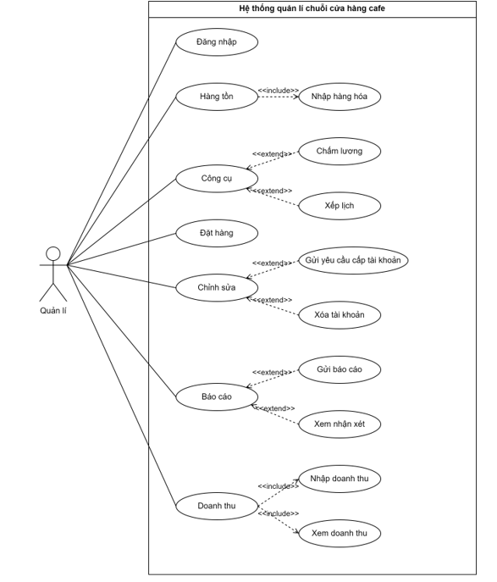

Hình 2 Use case Quản lí

2.1.3. Use Case thể hiện sự tương tác của ***quản trị viên*** đối với hệ thống:

Hình 3 Use case Quản trị viên

2.1.4. Use Case thể hiện sự tương tác của ***ông/bà chủ*** đối với hệ thống:

Hình 4 Use case Ông/bà chủ

**2.2. Sơ đồ hoạt động (Activity Diagram)**

2.2.1. Sơ đồ hoạt động ***nhân viên***:

2.2.2. Sơ đồ hoạt động ***quản lí***:

2.2.3. Sơ đồ hoạt động ***quản trị viên***:

2.2.4. Sơ đồ hoạt động ***ông/bà chủ***:

**2.3. Sơ đồ lớp (Class Diagram)**

**2.4. Sơ đồ tuần tự (Sequence Diagram)**

2.4.1. Sơ đồ tuần tự ***nhân viên:***

2.4.2. Sơ đồ tuần tự ***quản lí:***

2.4.3. Sơ đồ tuần tự ***quản trị viên:***

2.4.4. Sơ đồ tuần tự ***ông/bà chủ:***

Chương 3: Thiết kế giao diện hệ thống

**3.1. Thiết kế giao diện trang chủ:**

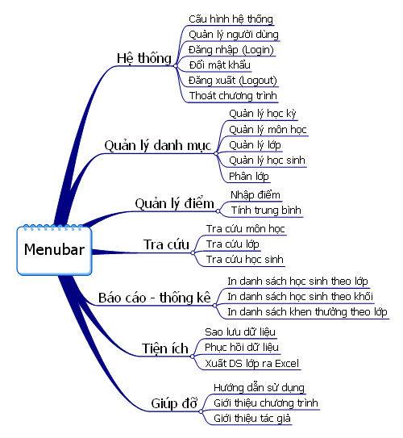

**3.2. Giao diện các chức năng:**

Chương 4: Tổng kết

**4.1. Kết quả đạt được:**

**4.2. Đánh giá ưu, khuyết điểm:**

**4.2.1. Ưu điểm:**

**4.2.2. Khuyết điểm:**

**4.3. Hướng phát triển tương lai:**